Mustela révolutionne la crème change en triplant son efficacité

- Une nouvelle crème change 1>2>3 donnant une triple efficacité mais aussi de la haute tolérance et surtout un plaisir d’utilisation optimal.
- Ce sont 10 années de recherches intensives qui ont conduit les chercheurs de Mustela à repenser les produits et les soins, plus naturels, plus sûrs et plus efficaces.
- Protéger la peau fragile des fesses des bébés lors du change est une évidence, préserver toute sa recherche cellulaire, c’est un défi.
- Pour plus d’informations, rendez-vous sur le site www.mustela.be, le compte Twitter @MustelaBelgique ou la page Facebook facebook.com/mustelabelgium

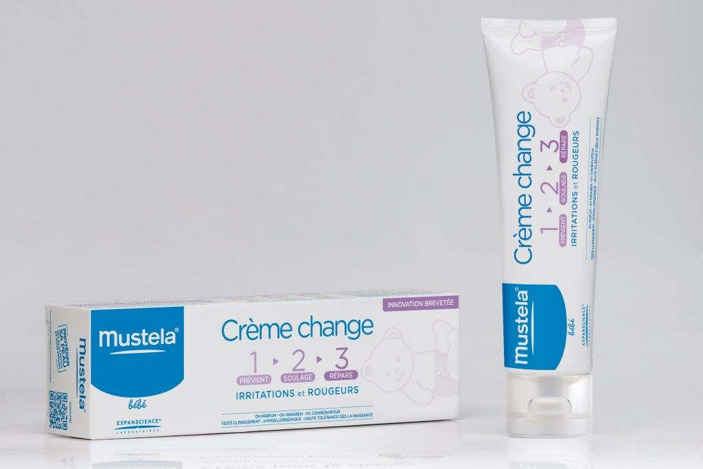
Bruxelles, 12 février 2014 –Depuis février, Mustela offre une nouvelle formule de sa crème change : la crème change 1>2>3.
Dès les premiers mois du bébé, l’érythème fessier est un problème quotidien pour les bébés et les mamans. Souvent les crèmes utilisées ne soulagent pas, ne guérissent pas et l’application n’est pas du tout simple.
Les chercheurs Mustela se sont penchés durant de longues années sur le soin quotidien le plus important pour la peau des bébés et ont fait des découvertes majeures sur les causes de l’érythème fessier.
C’est en agissant à la source des facteurs extérieurs à l’origine de ces lésions, que Mustela a pu développer la crème change 1>2>3.

Pour bébé et pour maman : il faut que ça change !
En moyenne, le bébé doit être changé 8 fois par jour jusqu’à environ 18 mois. Ce geste n’est donc pas anodin dans la journée du bébé. Chaque jour, les fesses des bébés sont soumises à de nombreuses agressions (urine, selles, picotements…) dues aux frottements des couches. Ces érythèmes fessiers touchent un enfant sur 3 dès les premiers mois. Pour toutes les mamans, il est donc nécessaire de trouver un soin adéquat pour leur bébé. Ce soin doit rapidement garantir un soulagement et un traitement pour ces lésions. Pour les mamans, la crème change doit être facile à appliquer et garantir une bonne tenue entre les changes.
Pour retrouver tous les conseils concernant le change ainsi que la toilette, rendez-vous sur le site Internet de Mustela.be dans l’onglet « Conseil ».

3 actions, une crème
La crème change 1>2>3 est une toute nouvelle formule de la crème change Mustela qui agit à la source même des facteurs déclencheurs des irritations, rougeurs et de la douleur. Cette méthode non invasive permet de :
- Mieux comprendre la physiologie et l’évolution de la peau des bébés
- Valider la tolérance de nos produits au plus proche de la réalité
- Mesurer l’efficacité des produits Mustela en conditions réelles

Ce soin garantit une triple efficacité :
1/ La prévention : Grâce au Perséose d’avocat, une protection renforcée de la barrière et du capital en cellules souches est assurée à chaque change. 100% des pédiatres et dermatologues interrogés valident son effet préventif.
2/ Le soulagement : L’association des 3 voies d’inflammations (protéique-lipidique-neurogène) soulage dès la 1ère application. Dans plus de 80% des cas, on peut observer une diminution des irritations et des rougeurs dès le premier jour d’utilisation.
3/ La réparation : l’action se focalise sur la barrière cutanée et le risque de récidive est diminué de 88%.

Mustela a développé un protocole de tests uniques afin de garantir une haute tolérance de la crème change 1>2>3 tous les jours et surtout en toutes circonstances.
Les professionnels de la santé conseillent d’utiliser la crème change tous les jours et à chaque change. L’utilisation du soin et la praticité doivent être optimales pour les mamans et ceci au quotidien.

De plus, cette nouvelle formule a déjà décroché 9 brevets, 18 publications et a été prouvée cliniquement dans des conditions réelles de change.
Disponible en pharmacie à partir d’aujourd’hui en format de 50 ou 100 ml au prix de €5,86 et €8,75.

Générations futures
Depuis plus de 60 ans, Mustela pense naturellement au bien-être de chaque bébé mais aussi à leur avenir. Depuis quelques années, les produits sont élaborés de manière à minimiser l’impact sur l’environnement. Les flacons sont 100% recyclables et contiennent des composants biodégradables. La tolérance et les formules hypoallergéniques ont été testées sous contrôle dermatologique et pédiatrique. Les ingrédients sont d’origine naturelle (98% d’ingrédients d’origine naturelle). Le développement de la crème change 1>2>3 s’est fait dans le cadre d’une démarche responsable afin de minimiser son impact sur l’environnement.
***

A PROPOS DE MUSTELA
En 1952, Paul Berthomé a décidé de collaborer avec un pharmacien. C’est le début des laboratoires Expanscience. La mission de Mustela est de répondre à tous les besoins des peaux des bébés et contribue au bien être des futures mamans et ce dans le monde entier.

Pour plus d’informations, veuillez prendre contact avec :
Héloïse Richard – PRIDE – 0474677756 – heloise.richard@pr-ide.be

Lesions dermatologiques
Le marché du change représente ¼ du marché des soins pour bébés – évaluation venant de IMS MAT 05/2013
Source: “Attitude et pratique: Morris H. Community Pract 2012”
La crème change 1>2>3 a été prouvée cliniquement sur 120 bébés pendant 4 semaines.

